网上的东西经常出现少这或少那，不管什么原因，让后来学习者踩过，本一下载了两套代码，踩以下坑，最终两套代码都成功运行。

踩过的坑：

1. 启动App时就报如下错：

The APR based Apache Tomcat Native library which allows optimal performance in production environments was not found on the java.library.path

参考：<https://blog.csdn.net/jiankunking/article/details/51462111>

说下载Tomcat对应版本的 tcnative-1.dll文件放到Tomcat下面，不知道版本的话，随便下一个，然后会有提示：如下图：

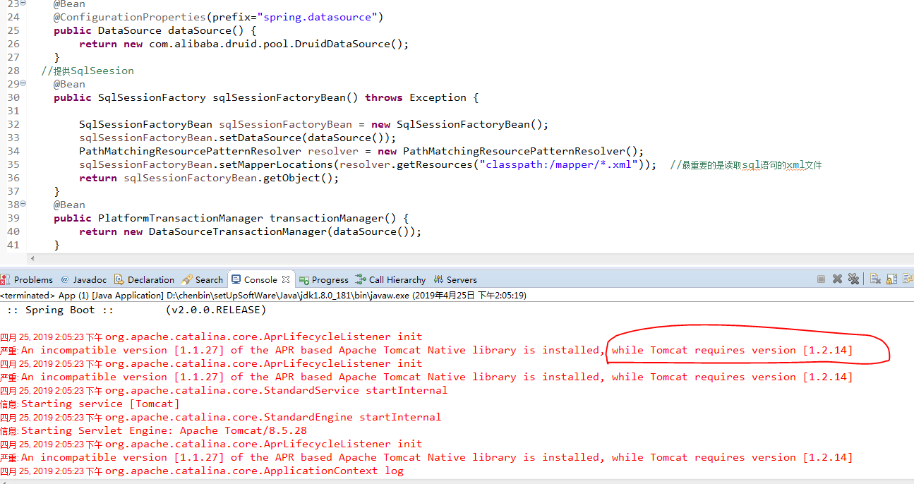

然后不报错了，但是Eclipse中还是跑不起SpringBoot项目。

2.第二个坑，启动SpringApplication，Eclipse控制台中输出Tomcat已停止，没有任务错误信息，如下：

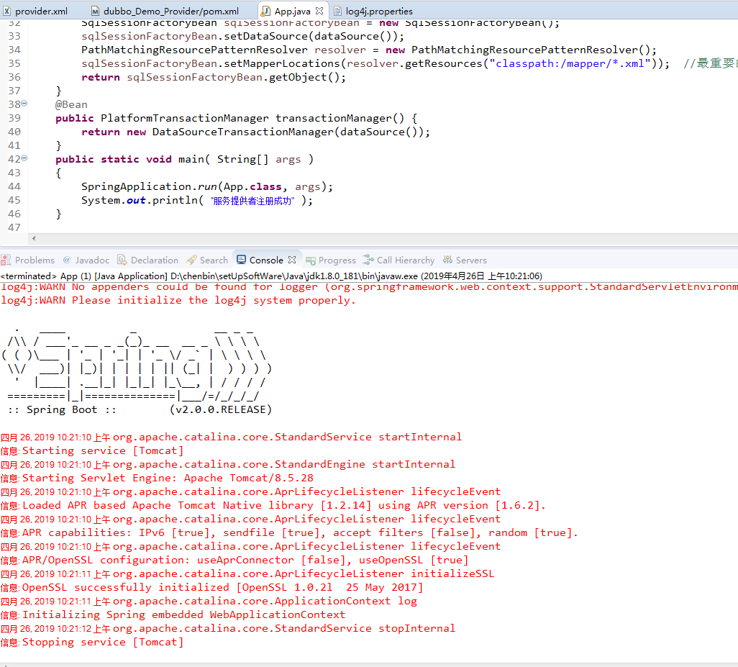

这头大了，第一想法，百度，结果网上说springboot log和tomcat log冲突，还是说是依赖错了等等，试了都不行，冷静下来分析，还得把错误详细信息打印出来，这才能真正解决，网上发现一文章，可以日志打出来，如下，试了果然可以，结果还是代码和配置有问题

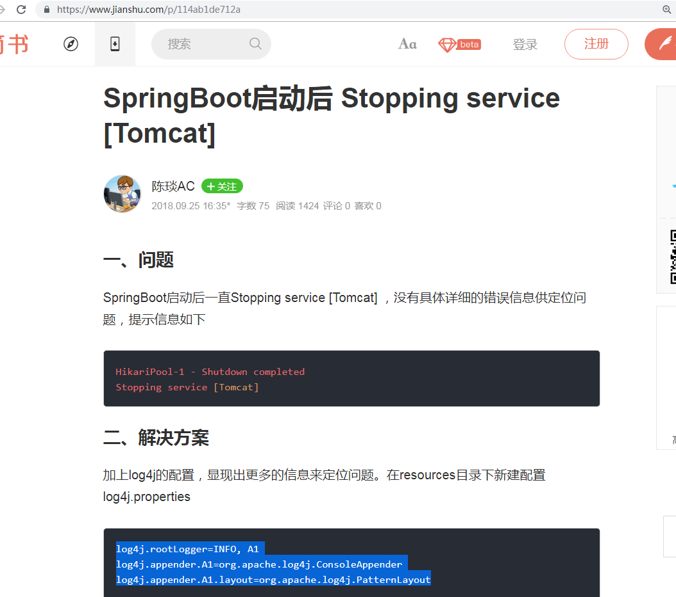

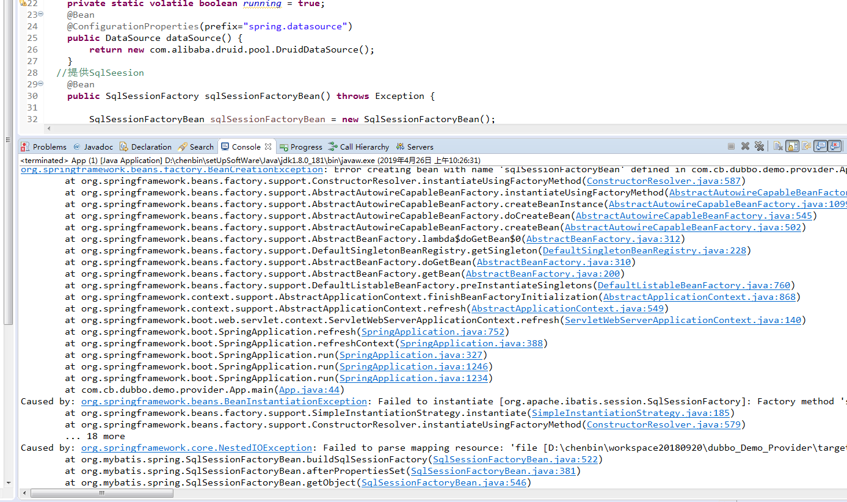

坑3：

生产者可以注册到Zookeeper上，但是消费者怎么也无法调用，报各种错：

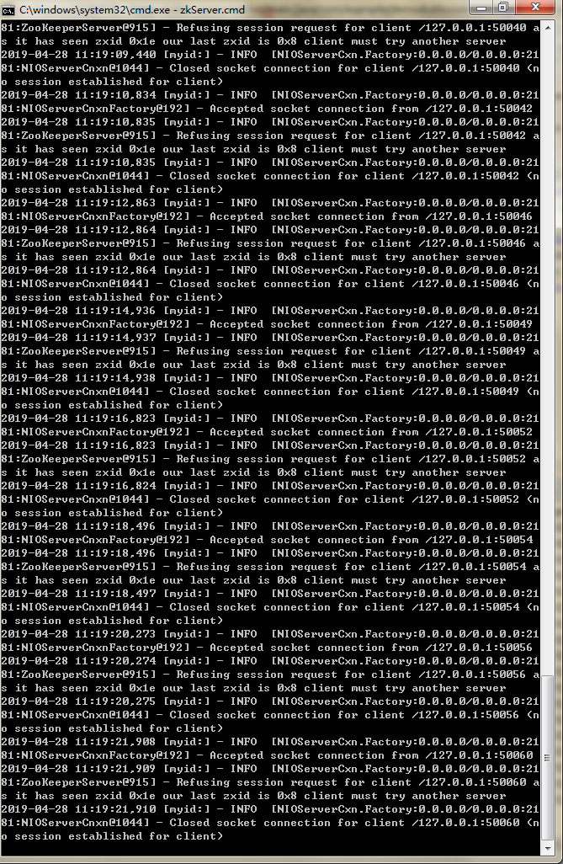

Zookeeper一直报上面的问题，我是单独的Zookeeper，没有集群。

在本地不行，然后又把Zookeeper放到虚拟机中运行，但是又报另一个错：

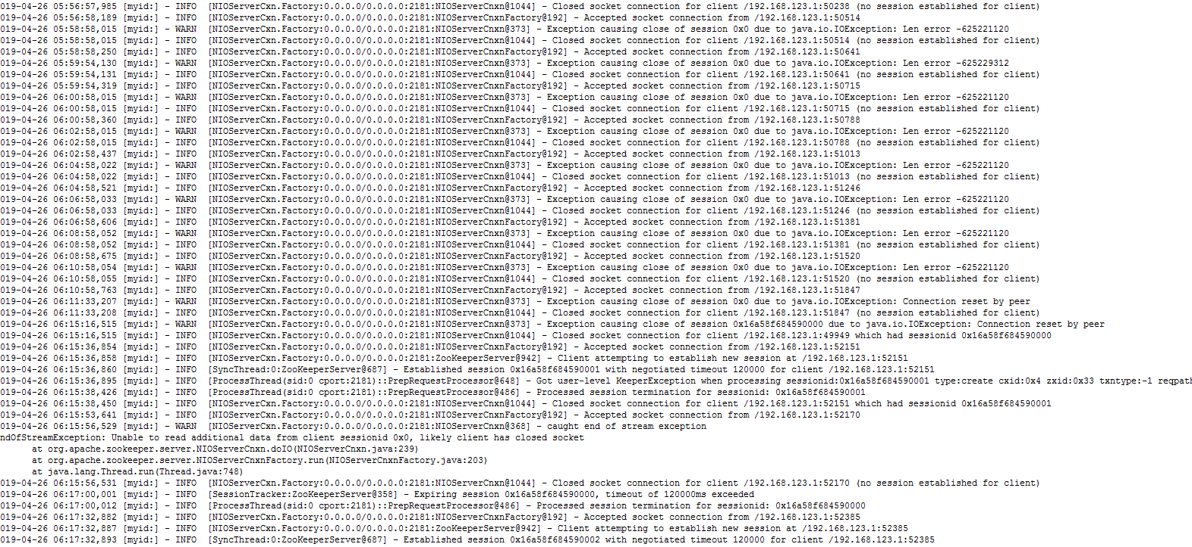

Zookeeper拒接消息者的连接，生产者没问题，可以注册服务，很奇怪，找了好久没找到问题，后来一篇文章说是虚拟环境的问题，一查看，发出这个方向是对的，Zookeeper监听到消费者是IP是虚拟IP，不是我本地的，后来把以下（除本地连接）都禁用，不报这个错了，但是还是报别的问题。

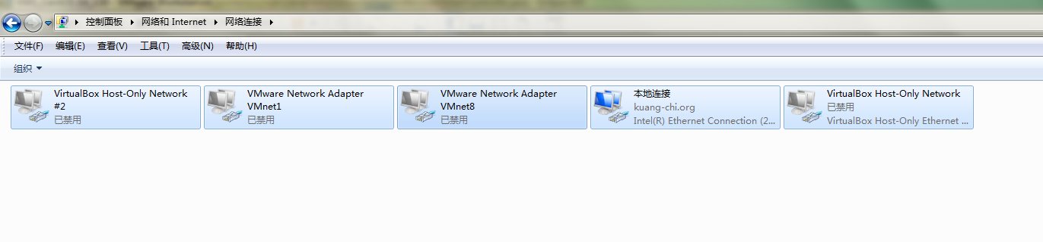

折腾三天了，没时间了，最后，把所有代码，Zookeeper、Dubbo Admin 都删除，按照这篇文章来，<https://blog.csdn.net/xingxing_tx/article/details/83894092>，所以涉及到的版本都跟文章保持一持，把Zookeeper的注册端口2181改为2182（怕2181有残留进程影响），所有程序和Zookeeper 、Dubbo Admin都在本地跑起来，发现可以了。

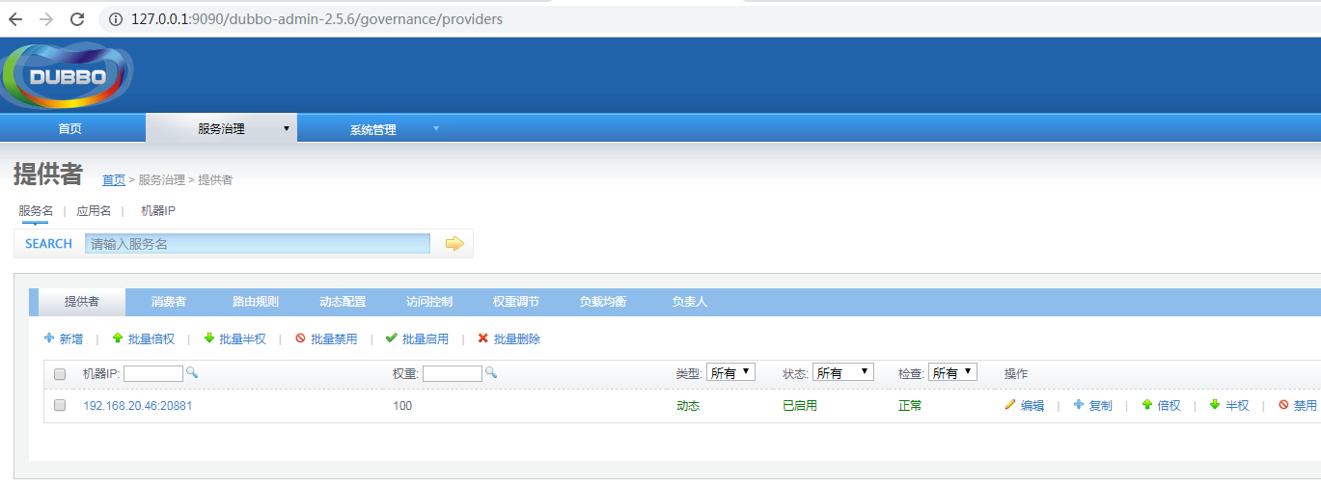

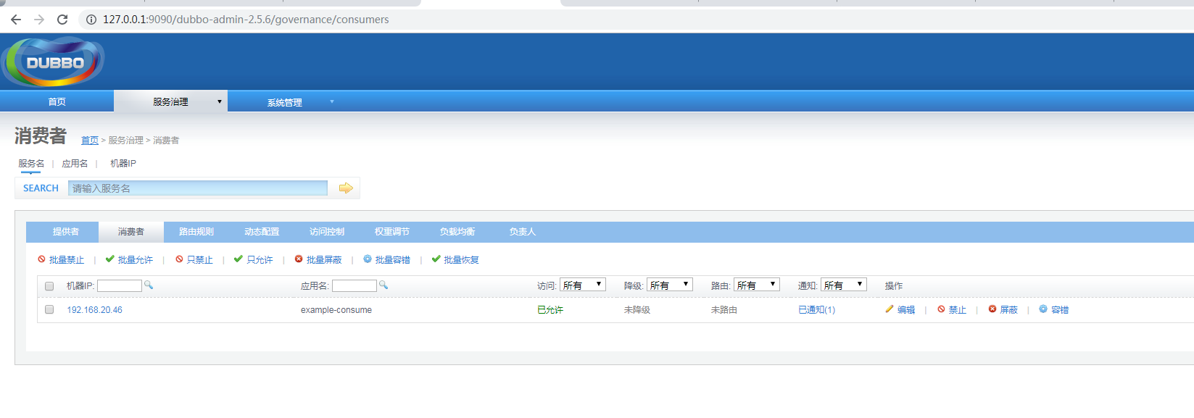

不确认下面有没有引起问题,data和logs不用先创建，我之前是先创建，可能会引起问题，成功跑起的时候，这两个目录是没有先创建的。

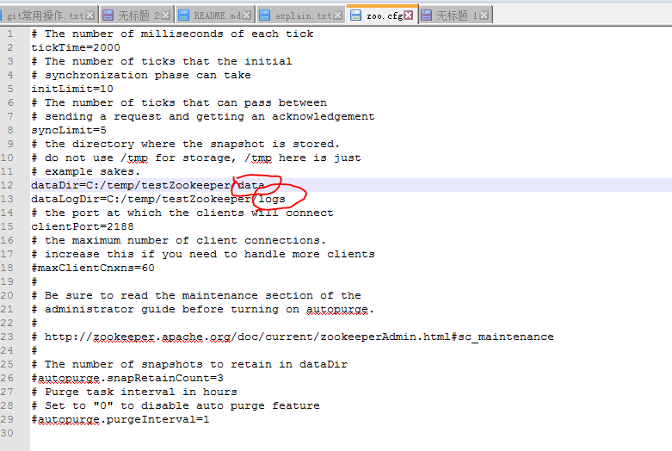

在本地成功后，想验证是哪里出问题了，把Zookeeper放到VM中去，然后把以下所有开启，

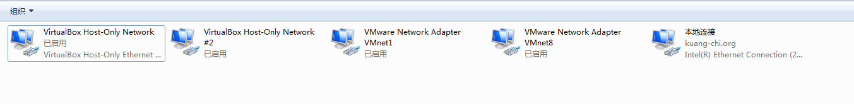

结果在监控中心和Zookeeper日志中，发现都不是我本地IP 192.168.20.46去调用的，而在虚拟IP 169.254.208.231，但是成功了。

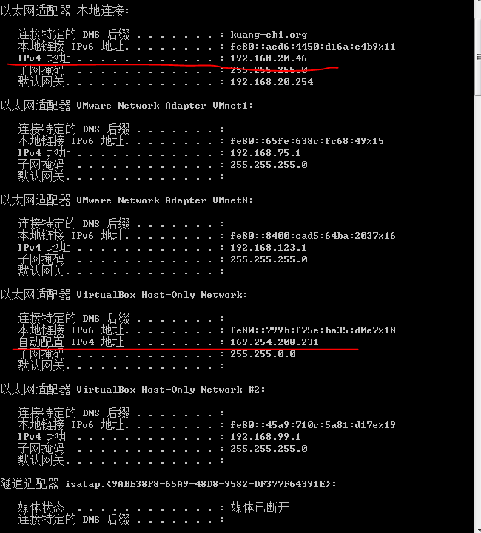

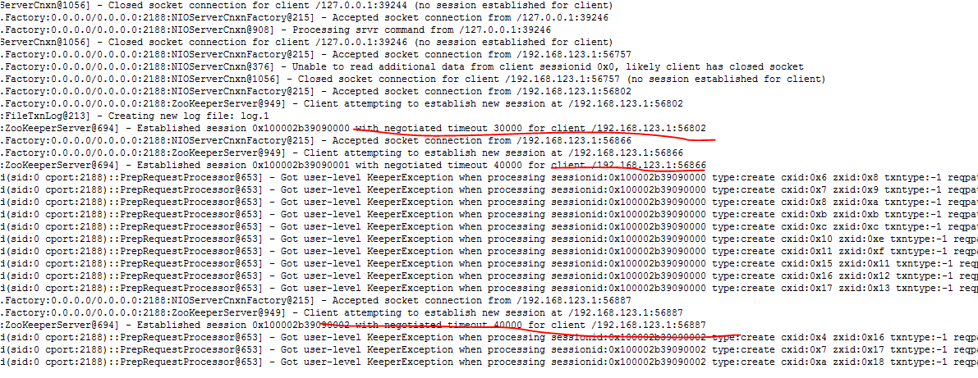

为找到问题所在，把现在跑成功Zookeeper的端口2188还原回默认2181端口，结果还是没问题，最后看看是不是项目中的Zookeeper版本跟实现安装的不一致，结果发现第一套代码zookeeper-3.4.10，项目中也是zookeeper-3.4.10，第二套是zookeeper-3.4.13，项目也是zookeeper-3.4.13，最终用zookeeper-3.4.13成功运行了两套代码，怀疑第一套Zookeeper版本有问题。现把所有都奉献上。

下载地址：

<https://github.com/chenbin916/springboot-dubbo-zookeeper-demo>